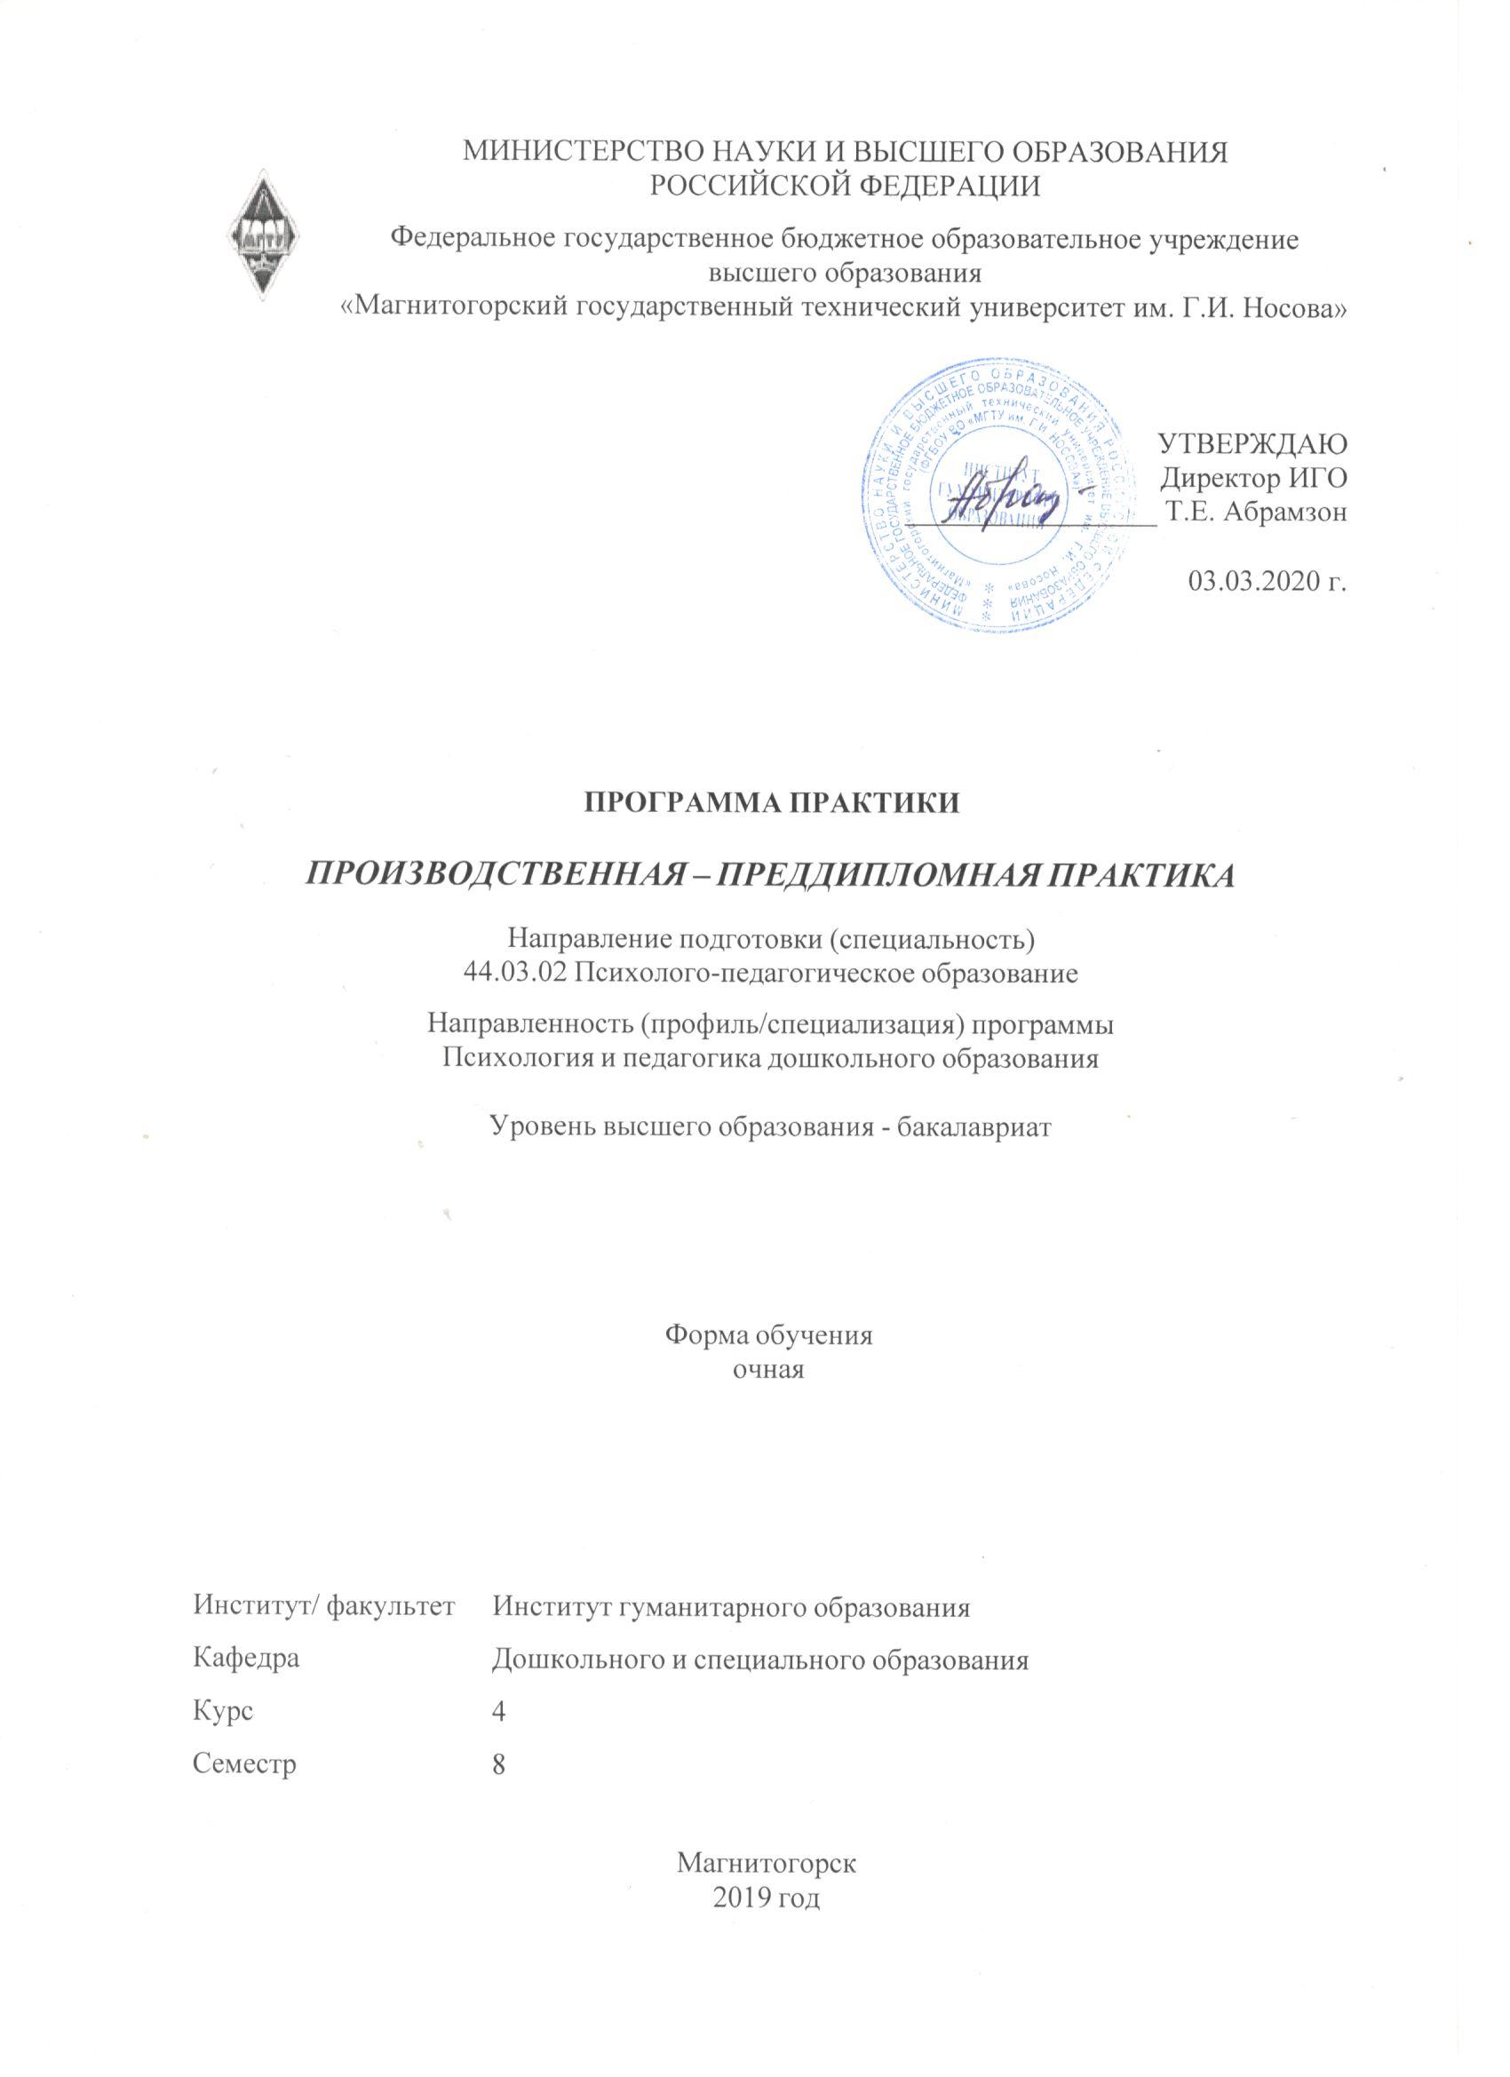

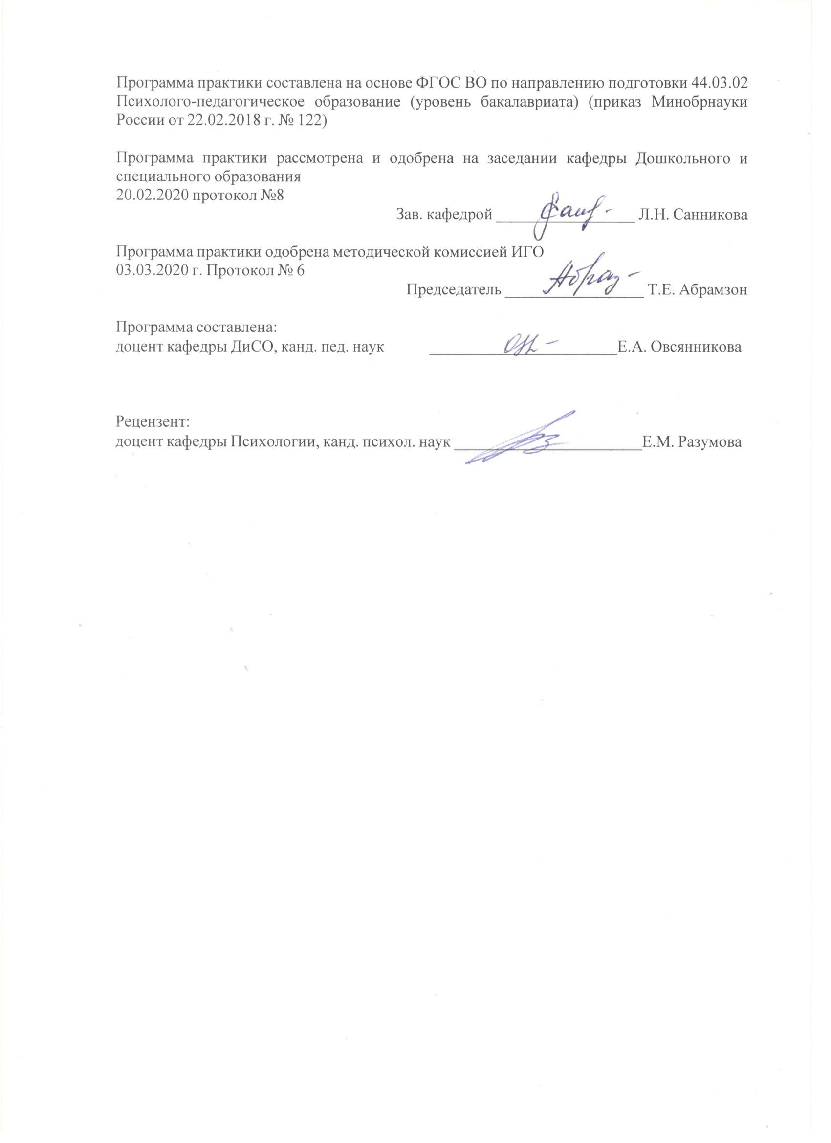

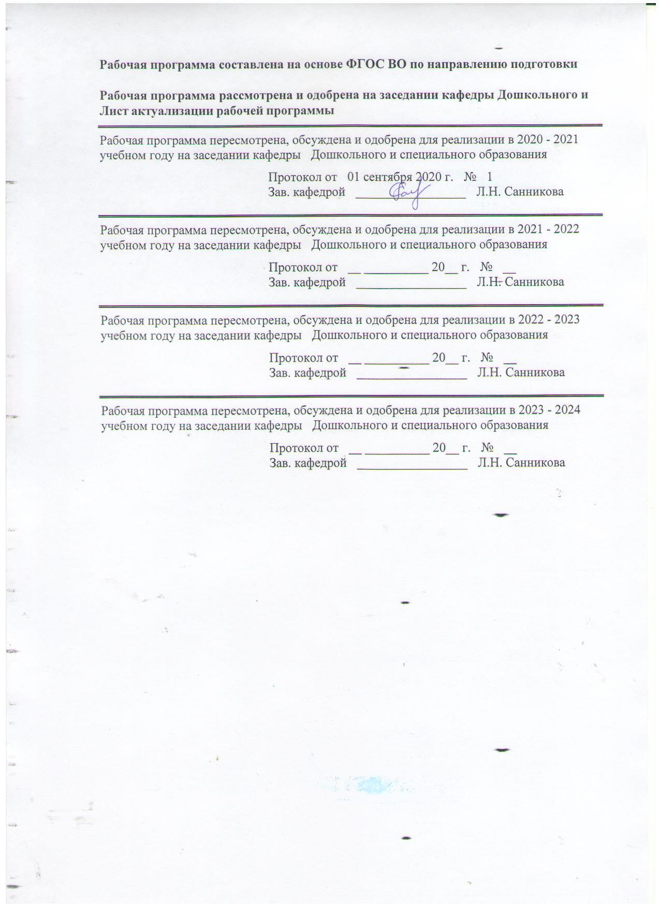

|  |  |
| --- | --- |
| **1** **Цели** **практики** | |
| Целями производственной – преддипломной практики бакалавра являются: углубление и обобщение теоретической подготовки, развитие компетенций в процессе выполнения выпускной квалификационной работой, формирование опыта организации научного исследования. | |
| **2** **Задачи** **практики** | |
| Задачами производственной - преддипломной практики являются:  - развитие у бакалавров устойчивого интереса к научному познанию;  - закрепление теоретических знаний, получаемых в ходе теоретической подготовки, и приложение их к решению практических психолого-педагогических задач;  - формирование умения систематизировать и обобщать диагностические и экспериментальные данные об индивидуальных особенностях дошкольников, проявляющихся в образовательной деятельности и взаимодействии со взрослыми и сверстниками;  - развитие презентационных навыков и умений выступать с научными сообщениями и докладами перед профессиональным сообществом. | |
|  |  |
| **3** **Место** **практики** **в** **структуре** **образовательной** **программы** | |
| Для прохождения практики необходимы знания (умения, владения), сформированные в результате изучения дисциплин/ практик: | |
| Учебная - ознакомительная практика | |
| Производственная - научно-исследовательская практика | |
| Производственная - педагогическая практика | |
| Знания (умения, владения), полученные в процессе прохождения практики будут необходимы для изучения дисциплин/практик: | |
| Подготовка к сдаче и сдача государственного экзамена | |
|  |  |
| **4** **Место** **проведения** **практики** | |
| Производственная - преддипломная практика может проводится на базе кафедры дошкольного и специального образования Института гуманитарного образования Магнитогорского государственного технического университета им. Г.И. Носова или по месту работы студентов. | |
| Способ проведения практики: стационарная | |
| Практика осуществляется непрерывно | |
|  |  |
| **5** **Компетенции** **обучающегося,** **формируемые** **в** **результате** **прохождения**  **практики** **и** **планируемые** **результаты** **обучения** | |
| В результате прохождения практики обучающийся должен обладать следующими компетенциями: | |
| Код индикатора | Индикатор достижения компетенции |
| ПК-1 Способен планировать и реализовывать образовательную работу в группе детей раннего и/или дошкольного возраста в соответствии с федеральным государственным образовательным стандартом и основными образовательными программами | |
|
| ПК-1.1 | Планирует и разрабатывает образовательную работу в группе детей раннего и/или дошкольного возраста в соответствии с федеральным государственным образовательным стандартом и основными образовательными программами |
| ПК-1.2 | Реализует образовательную работу в группе детей раннего и/или дошкольного возраста в соответствии с федеральным государственным образовательным стандартом и основными образовательными программами |

|  |  |
| --- | --- |
| ПК-2 Способен к психолого-педагогическому сопровождению образовательного процесса на основе создания безопасной и психологически комфортной образовательной среды, позитивного психологического климата в группе и условий для доброжелательных отношений, реализации педагогических рекомендаций специалистов в работе с детьми | |
|
| ПК-2.1 | Участвует в психолого-педагогическом сопровождении образовательного процесса на основе создания безопасной и психологически комфортной образовательной среды через обеспечение безопасности жизни детей, поддержания эмоционального благополучия ребенка в период пребывания в образовательной организации |
| ПК-2.2 | Создаёт позитивный психологический климат в группе и условия для доброжелательных отношений между детьми |
| ПК-2.3 | Реализует педагогические рекомендации специалистов в работе с детьми  испытывающими трудности в освоении программы, а также с детьми с особыми образовательными потребностями |

|  |  |  |  |  |  |
| --- | --- | --- | --- | --- | --- |
| **6.** **Структура** **и** **содержание** **практики** | | | | | |
| Общая трудоемкость практики составляет 9 зачетных единиц 324 акад. часов, в том числе:  – контактная работа – 3,7 акад. часов:  – самостоятельная работа – 320,3 акад. Часов  – в форме практической подготовки – 324 акад. часов  Форма аттестации – зачет с оценкой | | | | |  |
| №  п/п | Разделы (этапы) и содержание практики | Семестр | Виды работ на практике,  включая самостоятельную работу | Код компетенции | |
| 1. | Ознакомительный этап | 8 | Участие в установочной конференции: знакомство с целями, задачами практики, требованиями к ее прохождению и отчётностью. Инструктаж по выполнению заданий преддипломной практики | ПК-1.1, ПК-1.2, ПК-2.1, ПК-2.2, ПК-2.3 | |
| 2. | Исследовательско-обобщающий этап | 8 | Обработка, систематизация и сравнительный анализ результатов диагностического исследования (составление заключения ВКР: необходимо выстраивать по задачам из введения – прописать, что выполнено по каждой задаче). | ПК-1.1, ПК-1.2, ПК-2.1, ПК-2.2, ПК-2.3 | |
| 3. | Представления результатов исследования | 8 | Обобщение результатов исследования (подготовка реферата).  Подготовка доклада (презентации) по результатам исследования. | ПК-1.1, ПК-1.2, ПК-2.1, ПК-2.2, ПК-2.3 | |
| 4. | Заключительный этап | 8 | Оформление бакалаврской работы. Подготовка отчета по практике. Сдача отчёта руководителю практики. | ПК-1.1, ПК-1.2, ПК-2.1, ПК-2.2, ПК-2.3 | |

|  |
| --- |
| **7** **Оценочные** **средства** **для** **проведения** **промежуточной** **аттестации** **по** **практики** |
| Представлены в приложении 1. |
|  |
| **8** **Учебно-методическое** **и** **информационное** **обеспечение** **практики** |
| **а) Основная литература:** |
| 1. Баскакова, Н. Т. Выпускная квалификационная работа бакалавров : учебное пособие / Н. Т. Баскакова, З. В. Якобсон, Д. Б. Симаков ; МГТУ. - Магнитогорск : МГТУ, 2016. - 79 с. : ил., табл., схемы, граф., диагр. - URL: <https://magtu.informsystema.ru/uploader/fileUpload?name=3127.pdf&show=dcatalogues/1/1136084/3127.pdf&view=true> (дата обращения: 01.09.2020). - Макрообъект. - Текст : электронный. - Имеется печатный аналог.  2. Испулова, С. Н. Научно-исследовательская работа : учебное пособие / С. Н. Испулова, Е. Н. Ращикулина, Н. Г. Супрун ; МГТУ. - Магнитогорск : МГТУ, 2017. - 1 электрон. опт. диск (CD-ROM). - Загл. с титул. экрана. - URL: <https://magtu.informsystema.ru/uploader/fileUpload?name=2952.pdf&show=dcatalogues/1/1134772/2952.pdf&view=true> (дата обращения: 01.09.2020). - Макрообъект. - Текст : электронный. - Сведения доступны также на CD-ROM.  4. Организация и этапы выполнения квалификационной работы студентов : учебно-методическое пособие / Ю. С. Антоненко, Н. С. Жданова, А. А. Жданов и др. ; МГТУ. - Магнитогорск : МГТУ, 2016. - 1 электрон. опт. диск (CD-ROM). - Загл. с титул. экрана. - URL: <https://magtu.informsystema.ru/uploader/fileUpload?name=2504.pdf&show=dcatalogues/1/1130277/2504.pdf&view=true> (дата обращения: 01.09.2020). - Макрообъект. - Текст : электронный. - Сведения доступны также на CD-ROM. |
|  |
| **б) Дополнительная литература:** |
| 1. Веденеева, О. А. Методическое обеспечение педагогической практики студентов вуза : учебное пособие / О. А. Веденеева, Л. И. Савва, Н. Я. Сайгушев ; МГТУ. - Магнитогорск : МГТУ, 2018. - 1 электрон. опт. диск (CD-ROM). - Загл. с титул. экрана. - URL: <https://magtu.informsystema.ru/uploader/fileUpload?name=3742.pdf&show=dcatalogues/1/1527745/3742.pdf&view=true> (дата обращения: 01.09.2020). - Макрообъект. - Текст : электронный. - Сведения доступны также на CD-ROM.  2. Овсянникова, Е. А. Экспериментальная психология : учебно-методическое пособие / Е. А. Овсянникова, Е. В. Гридина ; МГТУ. - Магнитогорск : МГТУ, 2016. - 1 электрон. опт. диск (CD-ROM). - Загл. с титул. экрана. - URL: <https://magtu.informsystema.ru/uploader/fileUpload?name=2546.pdf&show=dcatalogues/1/1130348/2546.pdf&view=true> (дата обращения: 01.09.2020). - Макрообъект. - Текст : электронный. - Сведения доступны также на CD-ROM.  3. Кузнецова, Н. В. Производственная практика : учебное пособие / Н. В. Кузнецова, Ю. Г. Терентьева ; МГТУ. - Магнитогорск : МГТУ, 2016. - 1 электрон. опт. диск (CD-ROM). - Загл. с титул. экрана. - URL: <https://magtu.informsystema.ru/uploader/fileUpload?name=2305.pdf&show=dcatalogues/1/1129916/2305.pdf&view=true> (дата обращения: 01.09.2020). - Макрообъект. - Текст : электронный. - Сведения доступны также на CD-ROM.  4. Романова, М. В. Методология педагогического эксперимента : учебно-методическое пособие / М. В. Романова, Е. П. Романов ; МГТУ. - Магнитиогорск : МГГУ, 2018. - URL: <https://magtu.informsystema.ru/uploader/fileUpload?name=3572.pdf&show=dcatalogues/1/1515085/3572.pdf&view=true> (дата обращения: 01.09.2020). - Макрообъект. - Текст : электронный. - Имеется печатный аналог. |

|  |  |  |  |  |  |  |
| --- | --- | --- | --- | --- | --- | --- |
|  | | | | | | |
|  |  |  |  |  |  |  |
| **в) Методические указания:** | | | | | | |
| 1. Волкова, В. Б. Выпускная квалификационная работа : учебно-методическое пособие / В. Б. Волкова ; МГТУ. - Магнитогорск : МГТУ, 2016. - 1 электрон. опт. диск (CD-ROM). - Загл. с титул. экрана. - URL: <https://magtu.informsystema.ru/uploader/fileUpload?name=10.pdf&show=dcatalogues/1/1130297/10.pdf&view=true> (дата обращения: 01.09.2020). - Макрообъект. - Текст : электронный. - Сведения доступны также на CD-ROM.  Л.Н.Санникова, Н.И.Левшина Промежуточная аттестация: система мониторинга качества образовательной деятельности обучающихся: методические рекомендации для обучающихся – Магнитогорск: Изд-во Магнитогорск. гос. техн. университета им.Г.И.Носова, 2019. -18 с. (25 шт. в библиотеке МГТУ). | | | | | | |
|  |  |  |  |  |  |  |
| **г)** **Программное** **обеспечение** **и** **Интернет-ресурсы:** | | | | | | |
|  | | | | | | |
| **Программное обеспечение** | | | | | | |
|  |  | Наименование ПО | № договора | | Срок действия лицензии | |
|  |  | MS Windows 7 Professional(для классов) | Д-1227-18 от 08.10.2018 | | 11.10.2021 | |
|  |  |
|  |  | MS Office 2007 Professional | № 135 от 17.09.2007 | | бессрочно | |
|  |  | FAR Manager | свободно распространяемое | | бессрочно | |
|  |  | 7Zip | свободно распространяемое ПО | | бессрочно | |
|  |  |  |  |  |  |  |
| **Профессиональные базы данных и информационные справочные системы** | | | | | | |
|  | Название курса | | | Ссылка | |  |
|  | Национальная информационно-аналитическая система – Российский индекс научного цитирования (РИНЦ) URL: | | | <https://elibrary.ru/project_risc.asp> | |  |
|  |  |
|  | Электронная база периодических изданий East View Information Services, ООО «ИВИС» | | | <https://dlib.eastview.com/> | |  |
|  | Поисковая система Академия Google (Google Scholar) URL | | | <https://scholar.google.ru/> | |  |
|  | Информационная система - Единое окно доступа к информационным ресурсам URL | | | <http://window.edu.ru/> | |  |
|  | Российская Государственная библиотека. Каталоги | | | <https://www.rsl.ru/ru/4readers/catalogues/> | |  |
|  | Электронные ресурсы библиотеки МГТУ им. Г.И. Носова | | | <http://magtu.ru:8085/marcweb2/Default.asp> | |  |
|  | Университетская информационная система РОССИЯ | | | <https://uisrussia.msu.ru> | |  |
| **9** **Материально-техническое** **обеспечение** **практики** | | | | | | |
| Материально-техническое обеспечение базы практики – образовательные организации, специализированные учреждения, научно-исследовательская лаборатория коррекционной педагогики кафедры - позволяет в полном объеме реализовать цели и задачи производственной-преддипломной практики и сформировать соответствующие компетенции.  Индивидуальные и групповые консультация, самостоятельная работа студентов осуществляется на базе университета.  Материально-техническое обеспечение на базе университета  Учебные аудитории для проведения практических занятий, групповых и индивидуальных консультаций, текущего контроля и промежуточной аттестации - Доска, мультимедийный проектор, экран  Помещения для самостоятельной работы обучающихся - Персональные компьютеры с пакетом MSOffice, выходом в Интернет и с доступом в электронную информационно-образовательную среду университета  Помещение для хранения и профилактического обслуживания учебного оборудования - Шкафы для хранения учебно-методической документации, учебного оборудования и учебно-наглядных пособий. | | | | | | |

**ПРИЛОЖЕНИЕ 1**

**Оценочные средства для проведения промежуточной аттестации по производственной педагогической практике**

|  |  |  |  |
| --- | --- | --- | --- |
| Код индикатора | Индикатор достижения компетенции | | Оценочные средства |
|  | | | |
| ПК-1 Способен планировать и реализовывать образовательную работу в группе детей раннего и/или дошкольного возраста в соответствии с федеральным государственным образовательным стандартом и основными образовательными программами | | | |
| ПК-1.1 | Планирует и разрабатывает образовательную работу в группе детей раннего и/или дошкольного возраста в соответствии с федеральным государственным образовательным стандартом и основными образовательными программами | | Задание: текст выступления на педсовете  (или текст научной статьи по теме НИР) |
| ПК-1.2 | Реализует образовательную работу в группе детей раннего и/или дошкольного возраста в соответствии с федеральным государственным образовательным стандартом и основными образовательными программами | | Задание: составление заключения ВКР. |
|  | | | |
|  | | | |
|  | | | |
| ПК-2 Способен к психолого-педагогическому сопровождению образовательного процесса на основе создания безопасной и психологически комфортной образовательной среды, позитивного психологического климата в группе и условий для доброжелательных отношений, реализации педагогических рекомендаций специалистов в работе с детьми | | | |
| ПК-2.1 | | Участвует в психолого-педагогическом сопровождении образовательного процесса на основе создания безопасной и психологически комфортной образовательной среды через обеспечение безопасности жизни детей, поддержания эмоционального благополучия ребенка в период пребывания в образовательной организации | Задание: составление реферата ВКР. |
| ПК-2.2 | | Создаёт позитивный психологический климат в группе и условия для доброжелательных отношений между детьми | Задание: подготовка доклада по результатам исследования. |
| ПК-2.3 | | Реализует педагогические рекомендации специалистов в работе с детьми  испытывающими трудности в освоении программы, а также с детьми с особыми образовательными потребностями | Вопросы для собеседования:   * Имелись ли отклонения от плана практики? Почему? * Какие учебные занятия и другие виды преподавательской деятельности вызвали затруднения? Почему? * Какие современные образовательные технологии использовались во время практики? Приведите примеры. * Какие нетрадиционные технологии обучения были использованы? Какие их них вызвали удовольствие? * Какие воспитательные задачи решались в период практики? Какие формы социально педагогической работы были организованы? * Какие трудности Вы встретили при проведении научно-методической работы? * Какие формы научно-исследовательской работы преподавателя высшей школы Вы использовали? Чем обусловлена необходимость применения данной формы работы? |

Вид аттестации по итогам практики – зачет с оценкой, который проводится в форме собеседования, защиты отчетной документации на итоговой конференции.

Зачет с оценкой ставится на основании отчетных документов, представленных в отчете по производственной преддипломной практике, и позволяющих оценить уровень сформированности компетенций. Обязательной формой отчетности студента-практиканта является **письменный отчет.**

**Содержание отчета должно включать:**

1. Титульный лист.
2. Задания: текст выступления на педсовете (или текст научной статьи по теме НИР); составление заключения ВКР; составление реферата ВКР; подготовка доклада по результатам исследования.

3. Характеристика (для студентов, проходящих практику в образовательных учреждениях).

**Вопросы для составления характеристики на студента-практиканта:**

* Уровень теоретической и практической подготовки.
* Отношение к практике: активность, ответственность.
* Выполнение плана практики.
* Состояние трудовой дисциплины (опоздание, пропуски).
* Итоговая оценка за практику.

**Показатели и критерии оценивания:**

По итогам промежуточной аттестации выставляются оценки «отлично», «хорошо», «удовлетворительно», «неудовлетворительно».

*– на оценку* ***«отлично»*** *(5 баллов) –* обучающийся представляет отчет, в котором в полном объеме раскрыто содержание задания; текст излагается последовательно и логично с применением актуальных нормативных документов; в отчете дана всесторонняя оценка практического материала; используется творческий подход к решению проблемы; сформулированы обоснованные выводы и предложения. Отчет соответствует предъявляемым требованиям к оформлению.

На публичной защите обучающийся демонстрирует системность и глубину знаний, полученных при прохождении практики; стилистически грамотно, логически правильно излагает ответы на вопросы; дает исчерпывающие ответы на дополнительные вопросы преподавателя; способен обобщить материал, сделать собственные выводы, выразить свое мнение, привести иллюстрирующие примеры.

*– на оценку* ***«хорошо»*** *(4 балла) –* обучающийся представляет отчет, в котором содержание раскрыто достаточно полно, материал излагается с применением актуальных нормативных документов, основные положения хорошо проанализированы, имеются выводы и предложения. Отчет в основном соответствует предъявляемым требованиям к оформлению.

На публичной защите обучающийся демонстрирует достаточную полноту знаний в объеме программы практики, при наличии лишь несущественных неточностей в изложении содержания основных и дополнительных ответов; владеет необходимой для ответа терминологией; недостаточно полно раскрывает сущность вопроса; отсутствуют иллюстрирующие примеры, обобщающее мнение студента недостаточно четко выражено.

*– на оценку* ***«удовлетворительно»*** *(3 балла) –* обучающийся представляет отчет, в котором содержание раскрыты слабо и в неполном объеме, выводы правильные, но предложения являются необоснованными. Материал излагается на основе неполного перечня нормативных документов. Имеются нарушения в оформлении отчета.

На публичной защите обучающийся демонстрирует недостаточно последовательные знания по вопросам программы практики; использует специальную терминологию, но допускает ошибки в определении основных понятий, которые затрудняется исправить самостоятельно; демонстрирует способность самостоятельно, но не глубоко, анализировать материал, раскрывает сущность решаемой проблемы только при наводящих вопросах преподавателя; отсутствуют иллюстрирующие примеры, отсутствуют выводы.

*– на оценку* ***«неудовлетворительно»*** *(2 балла) –* обучающийся представляет отчет, в котором содержание раскрыты слабо и в неполном объеме, выводы и предложения являются необоснованными. Материал излагается на основе неполного перечня нормативных документов. Имеются нарушения в оформлении отчета. Отчет с замечаниями преподавателя возвращается обучающемуся на доработку, и условно допускается до публичной защиты.

На публичной защите обучающийся демонстрирует фрагментарные знания в рамках программы практики; не владеет минимально необходимой терминологией; допускает грубые логические ошибки, отвечая на вопросы преподавателя, которые не может исправить самостоятельно.

*– на оценку* ***«неудовлетворительно»*** *(1 балл) –* обучающийся представляет отчет, в котором очень слабо рассмотрены практические вопросы задания, применяются старые нормативные документы и отчетность. Отчет выполнен с нарушениями основных требований к оформлению. Отчет с замечаниями преподавателя возвращается обучающемуся на доработку, и не допускается до публичной защиты.

**Рекомендации посоставлению заключения ВКР**

Заключение должно содержать основные выводы о результатах выполненной работы, оценку полноты решения поставленных задач, рекомендации по конкретному использованию результатов работы, их значимость.

**Оформления реферата выпускной квалификационной работы**

РЕФЕРАТ

Объем работы:…….

Количество приложений: ……

Количество иллюстраций: ……..

Количество таблиц: …….

Количество использованных источников: ……..

Ключевые слова: ………….

Объект исследования …….

Предмет исследования

Цель исследования …….

Теоретико-методологические основы исследования ……

Теоретическая значимость:………

Практическая значимость:…………….

Рекомендации по внедрению:……………

Область применения: …………..

Прогнозные предложения о развитии предмета исследования:…….

**Рекомендации по подготовке доклада (презентации) по результатам исследования**

Для сообщения обучающемуся предоставляется ***не более 10 минут***. Сообщение по содержанию ВКР может сопровождаться презентацией с раздаточным материалом для членов ГЭК. В ГЭК могут быть представлены также другие материалы, характеризующие научную и практическую ценность выполненной ВКР – печатные статьи с участием выпускника по теме ВКР, документы, указывающие на практическое применение ВКР и т.п.

В своем выступлении обучающийся должен отразить:

* Актуальность темы ВКР (проблема, противоречие – если есть).
* Исследовательский инструментарий: объект, предмет, цель, гипотеза (если есть).
* Основных исследователей проблемы (методологические основы).
* Выводы по теоретической главе.
* Теоретическую значимость.
* Характеристику структуры, специфики практической главы.
* Базу, сроки, методы, результаты практической работы.
* Практическую значимость.
* Перспективы дальнейшего исследования проблемы ВКР (желательно).

В выступлении должны быть четко обозначены результаты, полученные в ходе исследования, отмечена теоретическая и практическая ценность полученных результатов.